
周度市场报告

2026年9月21日

市场综述

上周富时中国A50指数周跌0.21%，标准普尔500指数周跌0.08%，美元兑离岸人民币周跌0.19%。LME铜周涨2.36%，COMEX黄金周涨0.59%，COMEX白银周涨2.69%。WTI原油周跌4.58%。ICE原糖期货主力合约周跌4.13%，ICE棉主力合约周跌6.26%，MB铁矿石周跌0.05%。
图表1：全球资产涨跌幅
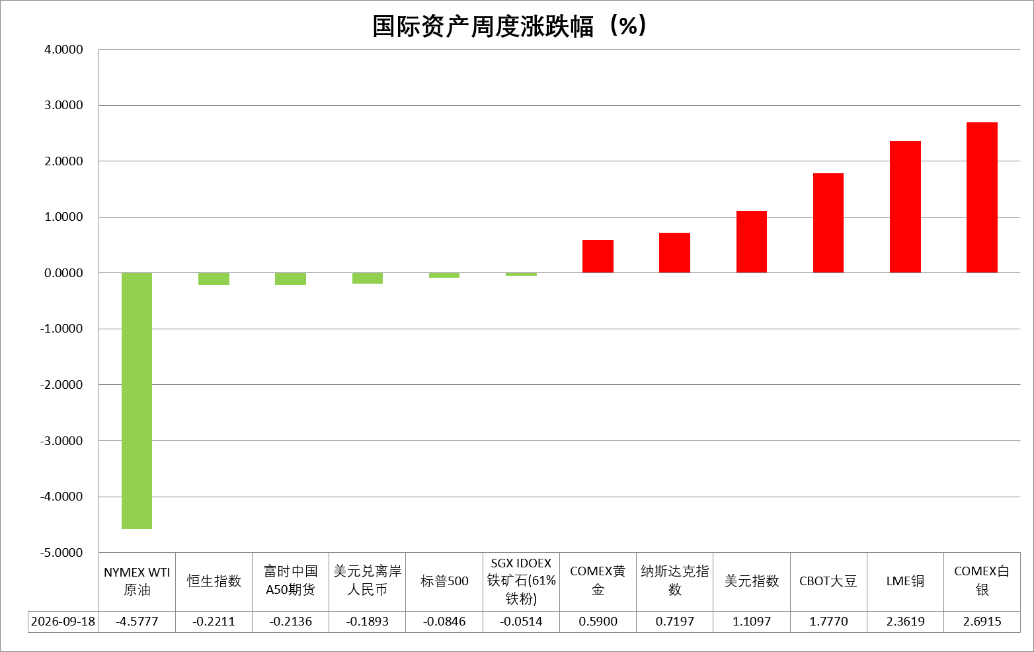
资料来源：公开资料整理，瑞达国际

- 周度事件汇总
【美国总统特朗普表示，美国对伊朗问题正处于“决策阶段”，未来不久将发生“非常重大的事情”。目前摆在桌面上的选项包括：彻底摧毁伊朗，让伊朗经济继续恶化，或者达成协议。伊朗哈塔姆·安比亚中央司令部发表声明称，情报显示，美国已在某些中东地区国家默许下，决定再次对伊朗采取敌对行动。任何美国袭击都将导致伊方报复。】
【伊朗方面表示，伊朗最高国家安全委员会已通过卡塔尔向美国提交了结束战争的条件，目前正在等待特朗普政府回应。伊朗高级别消息人士透露，卡塔尔和巴基斯坦作为调解方已告知伊朗，美国已准备好进行谈判并达成协议，且在推进这一进程方面态度认真。就伊朗而言，只要美国重返伊斯兰堡谅解备忘录并履行其中条款，伊朗也准备在数日内恢复执行该备忘录。】
【美国总统特朗普表示，美国同也门胡塞武装保持着沟通，他们同意不与美国交战。另有美国官员称，美军不会对也门胡塞武装发动“进攻性打击”。也门胡塞武装称，沙特升级行动将招致更强烈反击。】
【卡塔尔外交部发言人马吉德·安萨里表示，卡塔尔正与美国和伊朗保持沟通，推动美伊恢复谈判。多名美国政府官员表示，美方希望达成协议并结束冲突。安萨里称，过去几周，卡塔尔一直与美国和伊朗交换意见，卡塔尔正努力弥合分歧。但他没有给出恢复谈判的时间表。】
【尽管美国和伊朗仍处于交战状态，但美国政府已同意伊朗领导人参加下周在纽约举行的联合国大会高级别会议。根据美方政策，伊朗代表团规模小于去年，并将在美国境内面临出行限制。第81届联合国大会一般性辩论将于9月22日拉开帷幕。伊朗总统佩泽希齐扬预计将于23日在联合国大会上发表讲话。】
【美联储宣布加息25个基点，将联邦基金利率目标区间上调至3.75%-4.00%，为2023年7月以来首次加息，符合市场预期，此前美联储已连续五次会议按兵不动。政策声明显示，美联储联邦公开市场委员会（FOMC）以12票赞成、0票反对通过上述决议。最新点阵图显示，2026年底联邦基金利率预测中值从6月的3.8%升至4.1%，16名官员预计年内至少再加息一次。声明指出，经济活动稳健扩张，生产率增长强劲，但通胀仍然高企。】
【美联储FOMC经济预期显示，2026年再加息一次，2027年维持利率不变。利率将在2028年下降，并于2029年保持在3.5%至3.75%之间。通胀方面，2026年PCE预期为3.7%，通胀回归2%目标指向2029年。经济增速同步上调，2026-2028年美国经济增长预期分别为2.3%、2.4%、2.2%；2026年失业率预期大幅下修至4.1%附近。】
【美国8月零售销售环比增长1.2%，大幅超预期的0.8%，创近五个月最大涨幅，显示消费者在能源价格高企和通胀持续的背景下，消费支出依然具备韧性。另外，美国8月进口物价指数环比升0.7%，出口物价指数升0.6%，均超市场预期。】
【明尼阿波利斯联储主席卡什卡利称，美国通胀仍然过高，压力已经超出伊朗战争导致的油价冲击，扩散至经济多个领域。卡什卡利表示，美联储越来越担心通胀并非只集中在受中东冲突或关税影响的领域，服务业也出现通胀迹象。】
【日本央行以36年来最快步伐加息以应对不断加剧的通胀。日本央行宣布，将政策利率上调25个基点至1.25%。本次加息距离6月加息间隔最短，为1990年以来首见，利率水平达到31年高位。日本央行表示，将从可持续、稳定实现通胀目标的角度，适时实施货币政策；将审视中东局势、人工智能需求和外汇对经济、物价影响，以制定政策；将继续根据经济和价格发展以及金融状况提高利率。】
【英国央行将基准利率维持在3.75%，这是基准利率连续第六次维持不变，符合市场预期。英国央行警告，若中东冲突导致通胀压力加剧，央行可能需要加息。同时，英国央行放弃了出售长期国债的计划，并表示将在2034年9月前完成4880亿英镑债务资产组合的缩减。】

周度品种观点
品种 | 观点
S&P500 | 9月18日当周，标普500指数下跌0.08%至7650.5；迷你标普500主力合约下跌0.05%至7725点。地缘局势上，卡塔尔外交部发言人马吉德·安萨里20日表示，卡塔尔正与美国和伊朗保持沟通，推动美伊恢复谈判。马吉德·安萨里表示，多名美国政府官员表态，确认美国希望达成协议。国际油价今日早间高开后回落，美债收益率亦小幅下行。地缘局势缓和推动美股期货集体走高。货币政策上，FOMC2026年票委明尼阿波利斯联储主席卡什卡利表示，美国通胀仍然过高，且并非只集中在受中东冲突或关税影响的领域，服务业也出现通胀迹象。由于卡什卡利延续了其一贯的鹰派立场，市场所受影响整体不大。
富时中国A50 | 9月18日当周，富时中国A50指数下跌0.58%至14475.65；新交所富时A50期指主力合约下跌0.21%至14482。海外方面，地缘局势上，卡塔尔外交部发言人马吉德·安萨里20日表示，卡塔尔正与美国和伊朗保持沟通，推动美伊恢复谈判。马吉德·安萨里表示，多名美国政府官员表态，确认美国希望达成协议。国际油价今日早间高开后回落，美债收益率亦小幅下行。货币政策上，FOMC2026年票委明尼阿波利斯联储主席卡什卡利表示，美国通胀仍然过高，且并非只集中在受中东冲突或关税影响的领域，服务业也出现通胀迹象。由于卡什卡利延续了其一贯的鹰派立场，市场所受影响整体不大。国内方面，经济基本面，8月份，国内社零、固投增速进一步回落，而进出口、规上工业增加值增速较上月加快，主要受到高新技术产品出口价格上涨支撑。资金面，8月非银存款同比少增，居民存款-M2增速负剪刀差进一步收敛。整体来看，国内经济K型分化仍在延续，经济呈现外需强、内需弱，传产弱，科技强的特点。同时居民存款搬家连续四个月放缓。此外，美债收益率与油价双双回落则为市场短线提供反弹动能。
LME铜 | 国际方面，明尼阿波利斯联储主席卡什卡利称，美国通胀仍然过高，压力已经超出伊朗战争导致的油价冲击，扩散至经济多个领域。卡什卡利表示，美联储越来越担心通胀并非只集中在受中东冲突或关税影响的领域，服务业也出现通胀迹象。  国内方面，中国9月LPR出炉，1年期LPR为3.0%，5年期以上LPR为3.5%，均较8月保持不变，已连续16个月“按兵不动”。业内人士认为，国内经济基本面、银行经营压力、海外货币政策收紧等多重因素共同作用下，短期内我国利率下调的空间有所缩窄。未来是否进一步下降，仍取决于国内经济修复、物价走势、银行息差及外部环境变化。  美元美债方面，美联储加息落地后市场持续权衡货币紧缩路径，长端收益率在关键关口剧烈博弈。美元指数冲高回落并陷入窄幅盘整，最终收跌0.02%，报100.21。基准的10年期美债收益率盘中最高触及5.014%，最终收跌1个基点，报4.997%；对美联储政策利率敏感的2年期美债收益率小幅回落至4.752%。  库存方面，2026年9月18日，LME总库存为255100吨，较上周环比+20625吨；COMEX总库为767433短吨，较上周环比-71短吨；SHFE库存为56073吨，较上周环比+1293吨。  走势方面，隔夜COMEX铜主力合约小幅反弹，涨跌幅+0.81%，报收6.7155美元/磅。操作建议，轻仓逢低短多交易，仅供参考。
ICE原糖 | 本周美糖3月合约期价下跌，周度跌幅约4.54%，交易商表示，油价小幅走低，吸引甘蔗糖厂生产更多糖，而减少生物燃料乙醇产量。  国际方面，巴西农业部数据显示，巴西中南部地区8月下半月甘蔗压榨量为5200万吨，较去年同期增加3.3%；食糖产量回落4.8%至372万吨。另外一方面，乙醇产量同比增长3.5%，达到25.5亿升，因糖厂将更多甘蔗用于生产乙醇，产糖量同比下滑。
ICE棉花 | 本周美棉12月合约价格下跌，周度跌幅约5.87%，因需求乏力及棉花收割天气向好施压价格。  国际方面，据美国农业部(USDA)报告显示，9月10日止当周，美国2026/27年度陆地棉出口销售净增7.123万包，较前周减少4%，较前四周均值减少30%。其中，对中国大陆净销售0包；当周美国市场出口装船14.2076万包，较之前一周减少20%，较前四周均值减少26%。当周美棉出口量及装船量环比均减少。
美元指数 | 隔夜，美元指数跌0.01%报100.22，非美货币多数上涨，欧元兑美元涨0.09%报1.1486，英镑兑美元涨0.26%报1.3393，美元兑日元涨0.59%报156.8785。  美联储如期加息25个基点，将联邦基金利率目标区间上调至3.75%-4.00%，为2023年7月以来首次加息。最新点阵图显示，2026年底联邦基金利率预测中值从6月的3.8%升至4.1%，16名官员预计年内至少再加息一次。美国8月CPI环比上涨0.4%，较7月的0.1%明显加快，同比维持3.4%；核心CPI环比上涨0.3%，高于0.2%的市场预期，同比则由2.5%降至2.4%。其中汽油价格单月上涨3.9%，对总体CPI月度增幅的贡献超过三分之一。9月加息落地叠加偏鹰点阵图，美债收益率抬升，短期美元具备上行动力，美元指数有望维持偏强震荡格局，若通胀反复，进一步加息预期将支撑美元。  欧元区方面，欧央行如期展开25基点加息，符合市场预期，央行官员表示能源成本上涨可能令通胀高于当前预期，预计通胀率将在较长时间内远高于目标水平，但美国FOMC加息预期同步回升，欧元震荡收跌，欧洲央行管委斯图纳拉斯表示，必须注意通胀上行风险。日本央行官员维持偏鹰姿态，9月加息概率大幅走高，日元震荡偏强运行。展望后市，美联储9月加息落地叠加偏鹰点阵图，美债收益率抬升，短期美元具备上行动力，但欧央行及日本央行的偏鹰立场或提供利差修复空间。
贵金属 | 上周，国际贵金属期货收盘普遍上涨，COMEX黄金期货涨0.59%报4415.9美元/盎司，COMEX白银期货涨2.71%报66.785美元/盎司。货币政策上，明尼阿波利斯联储主席卡什卡利称，美国通胀仍然过高，压力已经超出伊朗战争导致的油价冲击，扩散至经济多个领域。卡什卡利表示，美联储越来越担心通胀并非只集中在受中东冲突或关税影响的领域，服务业也出现通胀迹象。卡什卡利的表态延续了其一贯的鹰派立场，因此，市场并未受到过大影响。美元指数出现小幅走强，黄金则略微承压。由于美联储的鹰派加息举动重塑了市场对美联储抗击通胀目标的信誉，贵金属的金融属性得到强化，后续贵金属与美元指数、美债收益率的负相关性将较为明显。

周度品种图表
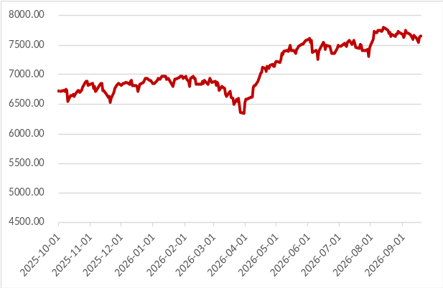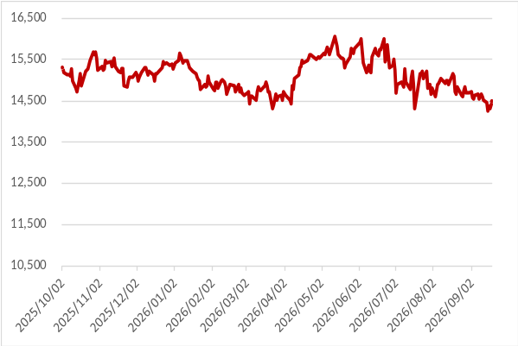
图2：富时中国A50
图1 ：标普500指数
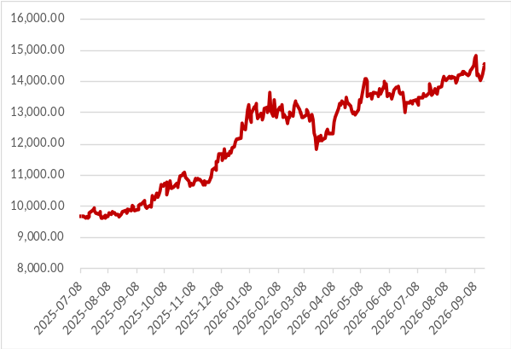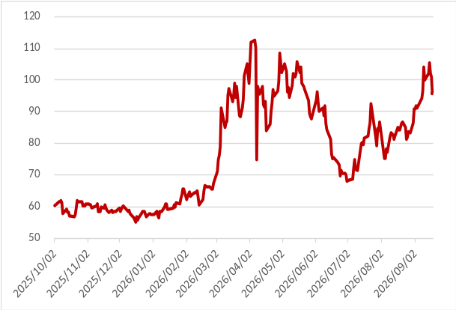
图4：美国原油价格
图3：LME铜走势图
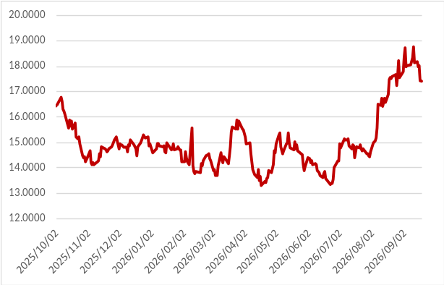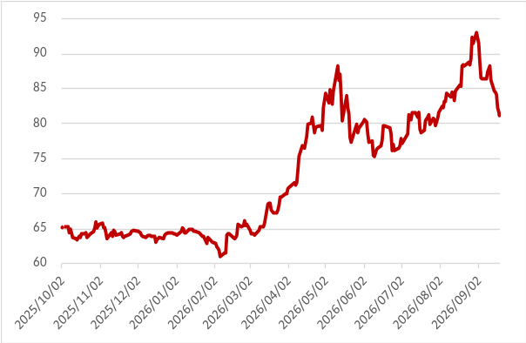
图6：ICE棉花期货主力合约日走势图
图5：ICE原糖期货主力合约走势图
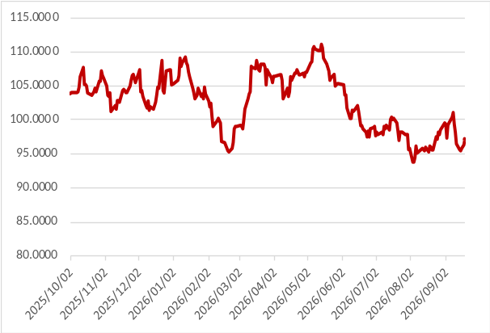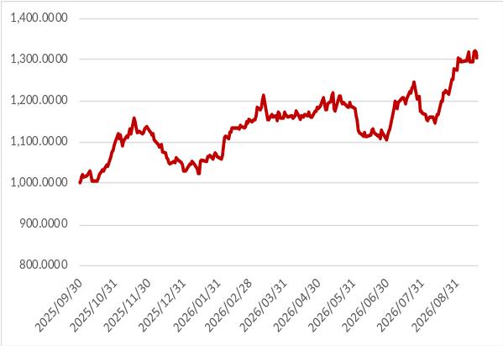
图7：铁矿走势图
图8：大豆走势图
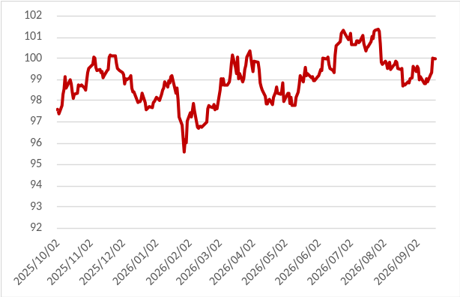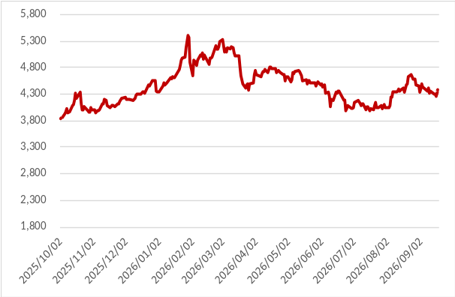
图9：美元指数走势图

图10：黄金走势图

资料源：公开资料整理，瑞达国际

本周热点日程
时间 |  | 数据/事件
2026/9/21 | —— | 国务院副总理何立峰于 9 月 19 日—23 日率团赴美国与美方举行经贸磋商
2026/9/21 | —— | 2026 第三届储能安全大会将于 9 月 21 日至 23 日举办
2026/9/21 | —— | 日本股市因 “敬老节” 休市一日
2026/9/22 | 20:15 | 美国至 9 月 5 日当周 ADP 就业人数周度变动
2026/9/22 | 22:00 | 欧元区 9 月消费者信心指数初值
2026/9/22 | 22:20 | 美联储副主席杰斐逊在 2026 年美债市场会议发表演讲
2026/9/22 | —— | 日本股市因 “国民假日” 休市一日
2026/9/23 | 1:00 | 2027 年 FOMC 票委、里奇蒙联储主席巴尔金发表讲话
2026/9/23 | 16:00 | 欧元区 9 月制造业 / 服务业 PMI 初值
2026/9/23 | 16:30 | 英国 9 月制造业 PMI 初值
2026/9/23 | 21:45 | 美国 9 月标普全球制造业 / 服务业 PMI 初值
2026/9/23 | 22:30 | 美国至 9 月 18 日当周 EIA 原油库存
2026/9/23 | —— | 日本股市因 “秋分节” 休市一日
2026/9/24 | 1:00 | 美国 5 年期国债竞拍
2026/9/24 | 8:30 | 日本 9 月制造业 / 服务业 PMI 初值
2026/9/24 | 16:00 | 欧洲央行公布经济公报
2026/9/24 | 20:30 | 美国至 9 月 19 日当周初请失业金人数
2026/9/24 | 20:30 | 美国第二季度经常帐
2026/9/25 | 1:00 | 美国 7 年期国债竞拍
2026/9/25 | 7:01 | 英国 9 月 Gfk 消费者信心指数
2026/9/25 | 17:15 | FOMC 永久票委、纽约联储主席威廉姆斯发表讲话
2026/9/25 | 20:30 | 美国 8 月耐用品订单
2026/9/25 | 22:00 | 美国 9 月密歇根大学消费者信心指数终值
2026/9/25 | —— | 因中秋节假期，A 股、中国台湾、韩国股市休市

△ 免责声明
此报告由瑞达国际所编制。本报告采用之资料及意见均相信可靠及准确，但本公司并不对各分析或有关资料之可 靠性及准确性作出全面性保证。本报告只供客户或读者作参考之用，客户或读者不应完全依靠本报告内容作为投资准 则。
本报告之资料及意见如有任何更改，恕不另行通知。本报告并非及并无意图构成任何作价或招揽进行买卖本报告 提及的商品。本公司不会对任何因依靠本报告作出任何买卖而引致之任何损失承担任何责任。



24小时客服电话： 00852 - 25342000/86 - 13603059885
24小时传真电话： 00852 - 25632368
客服邮箱： cs@ruida- int . com
客服QQ： 203195058/2938472186
网址：www. ruida- int . com
地址: 香港湾仔菲林明道8号大同大厦17楼05 - 06室

